[](https://c681a9f6.form.kintoneapp.com/public/c92f2c31cdb2d81266301bcdb29e0acd5548de583e7bf4b8fa06f259a7695449)[](https://c681a9f6.form.kintoneapp.com/public/junior-mado-tokoform)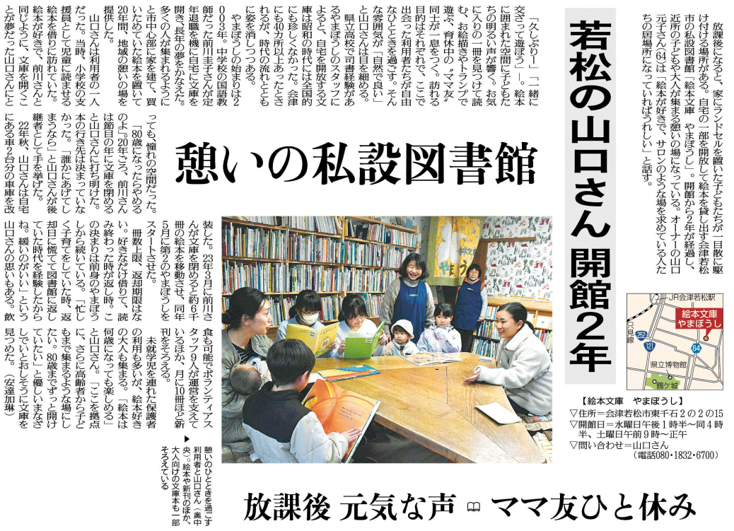

「絵本文庫やまぼうし」のような施設があることは、その地域にとってどんな意味があるでしょうか。

山口さんが前川さんの後継者となろうと思ったのはどのような思いからですか。

「絵本文庫やまぼうし」はどんなところですか。記事からわかることを抜き出してみましょう。

㊴

▲1月8日 福島民友新聞掲載